Характерные
черты
феодализма

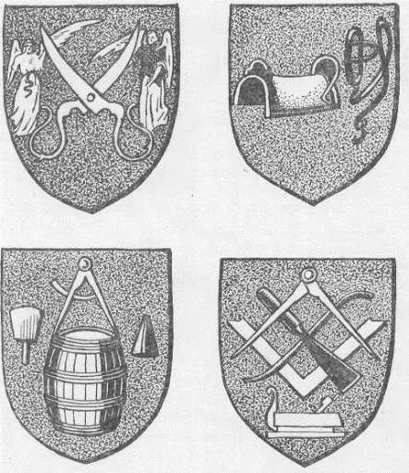

Задания:
1. Прочитать пункты параграфа 1 (на стр. 92) 3 (на стр. 95-96) про крестьян.
2. Составить схему занятий крестьян.
3. Дать определения понятиям «натуральное хозяйство», «барщина», «оброк».
4. Объяснить, как формировалось крепостное право и что это.
5. Придумать вопросы для группы феодалов из пункта параграфа 2 (на стр. 93 и 95)

КРЕСТЬЯНЕ
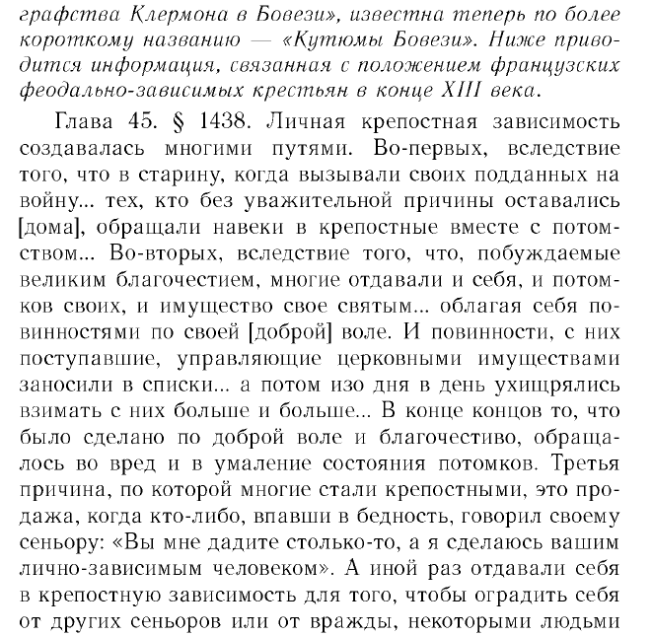
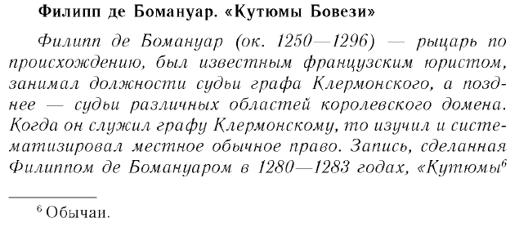
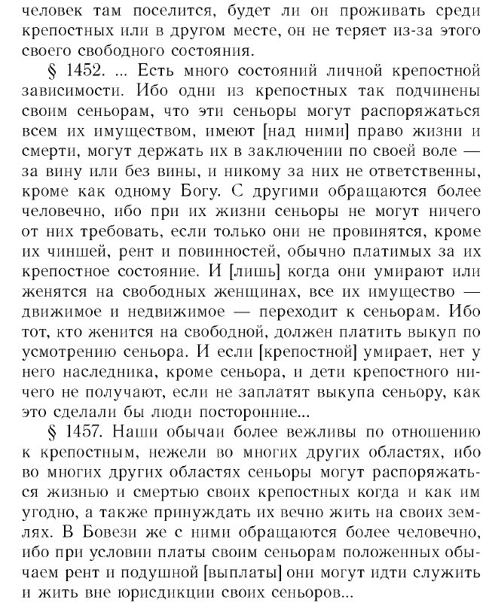
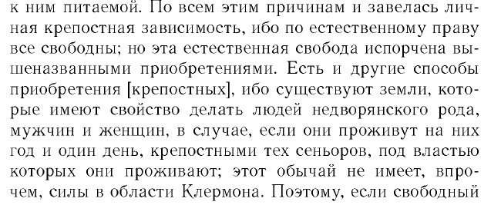
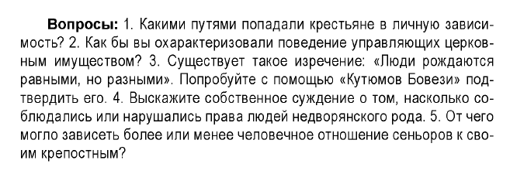

ФЕОДАЛЫ

Задания:
1. Прочитать пункт параграфа 2 (на стр. 93 и 95) про феодалов.
2. Дать определение понятию «феодальная раздробленность», объяснить причины раздробленности.
3. Составить схему занятий феодалов.
4. Что должен был делать вассал для своего сеньора?
5. Придумать вопросы для группы купцов из пункта параграфа 5 (на стр. 98-100)

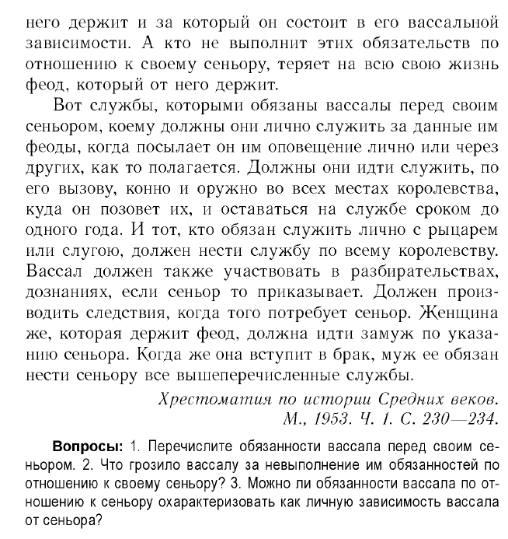
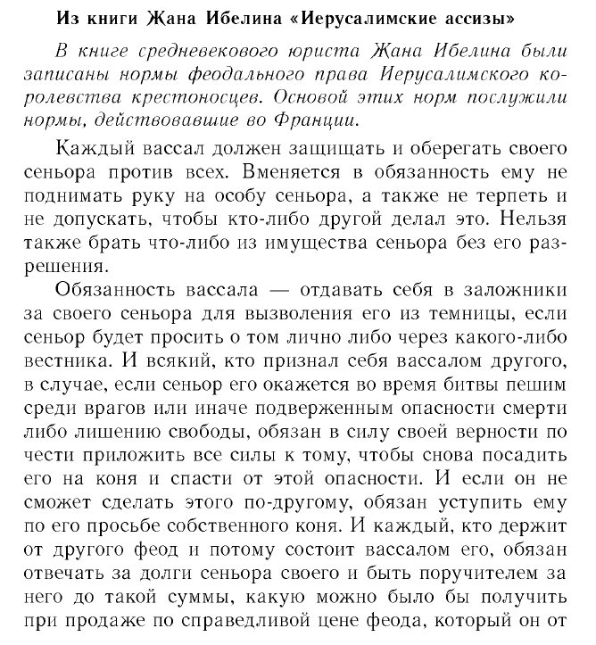
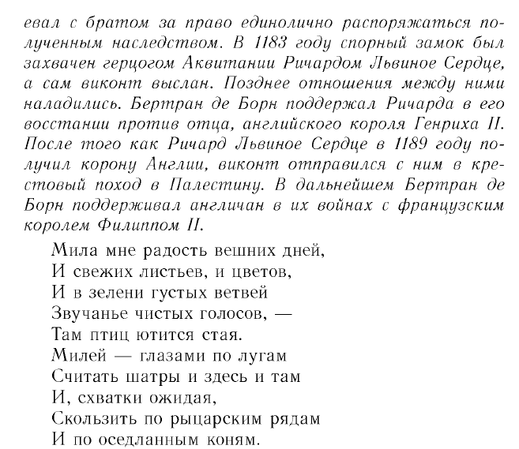
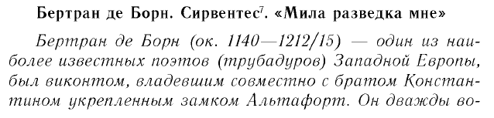
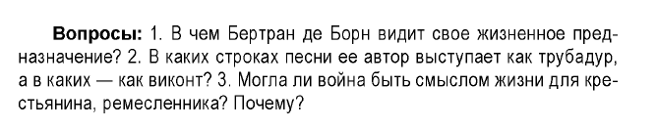
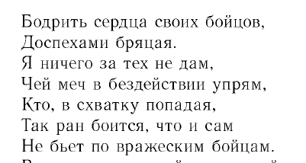
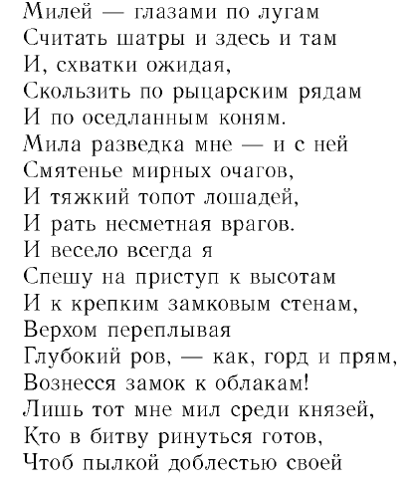

КУПЦЫ

Задания:
1. Прочитать пункт параграфа 5 (на стр. 98-100) про купцов.
2. С помощью карты на странице 99 рассказать о главных торговых организациях и городах Средневековья.
3. Назовите виды торговых путей. Укажите преимущества и недостатки каждого из них в эпоху Средневековья.
4. Дать определение понятия «гильдия», объяснить, зачем они создавались.
5. Придумать вопросы для группы ремесленников из пункта параграфа 5 (на стр. 97-98)

РЕМЕСЛЕННИКИ

Задания:
1. Прочитать пункт параграфа 5 (на стр. 97-98) про ремесленников.
2. Дать определение понятию «цех», объяснить, зачем они создавались.
3. С помощью изображений с гербами цехов определить, кому они могли принадлежать.
4. Объяснить, как была устроена работа в цеху (кто работал в мастерской, сколько лет, правила цеха).
5. Придумать вопросы для группы крестьян из пунктов параграфа 1 (на стр. 92) 3 (на стр. 95-96)

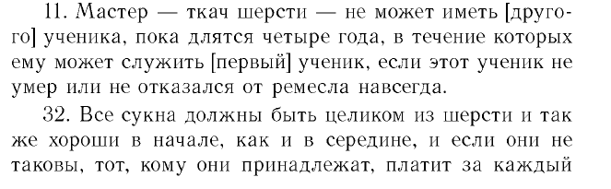
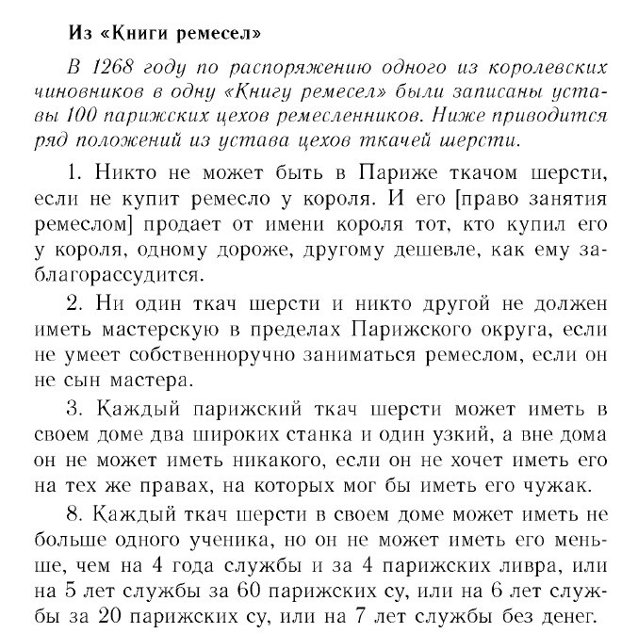
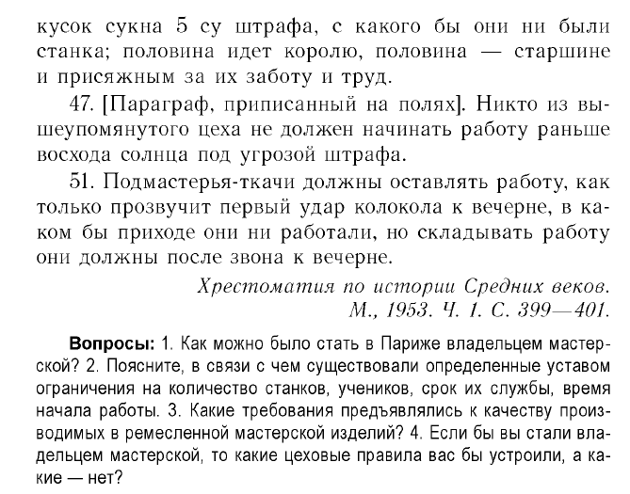
ФЕОДАЛИЗМ
ФЕОДАЛЬНАЯ РАЗДРОБЛЕННОСТЬ
БАРЩИНА
ОБРОК
ГИЛЬДИЯ
ЦЕХ
СЕНЬОР
ВАССАЛ
УРБАНИЗАЦИЯ
МАГДЕБУРГСКОЕ ПРАВО
СЕНЬОР
СЕНЬОР
СЕНЬОР
СЕНЬОР
ВАССАЛ
ВАССАЛ
ВАССАЛ
ВАССАЛ
ФЕОД
БЕНЕФИЦИЙ

